Об утверждении регламентов государственных услуг в сфере семьи и детей
Утративший силу
Постановление акимата Актюбинской области от 15 апреля 2014 года № 108. Зарегистрировано Департаментом юстиции Актюбинской области 16 мая 2014 года № 3902. Утратило силу постановлением акимата Актюбинской области от 9 июля 2015 года № 249
Сноска. Утратило силу постановлением акимата Актюбинской области от 09.07.2015 № 249 (порядок введения в действие см. п. 5).
В соответствии со статьей 27 Закона Республики Казахстан от 23 января 2001 года "О местном государственном управлении и самоуправлении в Республике Казахстан", пунктом 3 статьи 16 Закона Республики Казахстан от 15 апреля 2013 года "О государственных услугах", постановлением Правительства Республики Казахстан от 19 февраля 2014 года № 115 "Об утверждении стандартов государственных услуг, оказываемых местными исполнительными органами, в сфере семьи и детей, и внесении изменений в некоторые решения Правительства Республики Казахстан" акимат Актюбинской области ПОСТАНОВЛЯЕТ:
1. Утвердить прилагаемые регламенты государственных услуг в сфере семьи и детей:
1) "Выдача справок по опеке и попечительству";
2) "Установление опеки или попечительства над ребенком-сиротой (детьми-сиротами) и ребенком (детьми), оставшимся без попечения родителей";
3) "Выдача справок в единый накопительный пенсионный фонд и (или) добровольный накопительный пенсионный фонд, банки, в органы внутренних дел для распоряжения имуществом несовершеннолетних детей и оформления наследства несовершеннолетним детям";
4) "Выдача справок органов, осуществляющих функции по опеке или попечительству для оформления сделок с имуществом, принадлежащим на праве собственности несовершеннолетним детям";
5) "Предоставление бесплатного подвоза к общеобразовательным организациям и обратно домой детям, проживающим в отдаленных сельских пунктах";
6) "Предоставление бесплатного питания отдельным категориям обучающихся и воспитанников в общеобразовательных школах";
7) "Назначение выплаты пособия опекунам или попечителям на содержание ребенка-сироты (детей-сирот) и ребенка (детей), оставшегося без попечения родителей".
2. Государственному учреждению "Управление образования Актюбинской области" обеспечить размещение настоящего постановления в информационно-правовой системе "Әділет".
3. Контроль за исполнением настоящего постановления возложить на заместителя акима области Нуркатову С.К.
4. Настоящее постановление вводится в действие по истечении десяти календарных дней после дня его первого официального опубликования, но не ранее введения в действие постановления Правительства Республики Казахстан от 19 февраля 2014 года № 115 "Об утверждении стандартов государственных услуг, оказываемых местными исполнительными органами, в сфере семьи и детей, и внесении изменений в некоторые решения Правительства Республики Казахстан".
Аким области | А.Мухамбетов
Утвержден
постановлением акимата
Актюбинской области
от 15 апреля 2014 года № 108
Регламент государственной услуги "Выдача справок по опеке и попечительству"
1. Общие положения
1. Государственная услуга "Выдача справок по опеке и попечительству" (далее – государственная услуга) оказывается отделами образования города Актобе и районов (далее – услугодатель). Прием заявлений и выдача результатов оказания государственной услуги осуществляется через Центры обслуживания населения (далее - ЦОН), а также через веб-портал "электронного правительства" www.e.gov.kz (далее - портал).
2. Форма оказания государственной услуги: электронная (полностью автоматизированная) и (или) бумажная.
3. Результат оказания государственной услуги - выдача справки об опеке и попечительстве над ребенком-сиротой (детьми-сиротами) и ребенком (детьми), оставшимися без попечения родителей, согласно приложению 1 к Стандарту государственной услуги "Выдача справок по опеке и попечительству", утвержденного постановлением Правительства Республики Казахстан от 19 февраля 2014 года № 115 (далее - Стандарт).
Результат государственной услуги предоставляется в электронном формате. В случае обращения услугополучателя за получением государственной услуги на бумажном носителе результат оформляется в электронном формате, распечатывается и заверяется подписью руководителя услугодателя.
На портале результат оказания государственной услуги направляется услугополучателю в "личный кабинет" в форме электронного документа, подписанного электронной цифровой подписью (далее – ЭЦП) уполномоченного лица услугодателя.
2. Описание порядка действий структурных подразделений (работников) услугодателя в процессе оказания государственной услуги
4. Основанием для начала действия по оказанию государственной услуги является:
при обращении в ЦОН заявление по форме согласно приложению 2 к Стандарту;
при обращении через портал является электронный запрос.
3. Описание порядка взаимодействия структурных подразделений (работников) услугодателя в процессе оказания государственной услуги
5. Перечень структурных подразделений (работников) услугодателя, которые участвуют в процессе оказания государственной услуги:
1) руководство услугодателя;
2) ответственный специалист.
4. Описание порядка взаимодействия с центром обслуживания населения и (или) веб-порталом "электронного правительства", а также порядка использования информационных систем в процессе оказания государственной услуги
6. Описание порядка обращения в ЦОН с указанием каждой процедуры (действия):
1) услугополучатель государственной услуги подает необходимые документы и заявление оператору ЦОНа согласно приложениям к Стандарту, которое осуществляется в операционном зале посредством "безбарьерного" обслуживания путем электронной очереди;
2) процесс 1 – ввод оператора ЦОНа в автоматизированное рабочее место интегрированного информационной системы Центра обслуживания населения (далее – АРМ ИИС ЦОН) логина и пароля (процесс авторизации) для оказания услуги;
3) процесс 2 – выбор оператором ЦОНа услуги, вывод на экран формы запроса для оказания услуги и ввод оператором ЦОНа данных услугополучателя, а также данных по доверенности представителя услугополучателя (при нотариально удостоверенной доверенности).
4) процесс 3 – направление запроса через шлюз электронного правительства (далее – ШЭП) в государственную базу данных физических лиц (далее - ГБД ФЛ) о данных услугополучателя, а также в Единой нотариальной информационной системе (далее - ЕНИС) – о данных доверенности представителя услугополучателя;
5) условие 1 – проверка наличия данных услугополучателя в ГБД ФЛ и данных доверенности в ЕНИС;
6) процесс 4 – формирование сообщения о невозможности получения данных в связи с отсутствием данных услугополучателя в ГБД ФЛ и данных доверенности в ЕНИС;
7) процесс 5 - направление электронного документа (запроса услугополучателя) удостоверенного (подписанного) электронной цифровой подписью (далее - ЭЦП) оператора ЦОНа через ШЭП в автоматизированном рабочем месте регионального шлюза электронного правительства (далее - АРМ РШЭП).
Функциональные взаимодействия информационных систем, задействованных при оказании государственной услуги через ЦОН приведены диаграммой согласно приложению 1 к настоящему Регламенту.
7. Описание процесса получения результата оказания государственной услуги через ЦОН с указанием каждой процедуры (действия):
1) процесс 6 – регистрация электронного документа в автоматизированном рабочем месте регионального шлюза электронного правительства (далее - АРМ РШЭП);
2) условие 2 – проверка (обработка) услугодателем соответствия приложенных услугополучателем документов, указанных в Стандарте и основании для оказания услуги;
3) процесс 7 - формирование сообщения об отказе в запрашиваемой услуге в связи с имеющимися нарушениями в документах услугополучателя;
4) процесс 8 – получение услугополучателем через оператора ЦОНа результата услуги (справка, либо письменный мотивированный ответ об отказе), сформированной АРМ РШЭП.
8. Описание порядка обращения при оказании государственной услуги через портал и последовательности процедур (действий) услугодателя и услугополучателя:
1) услугополучатель осуществляет регистрацию на Портале с помощью индивидуального идентификационного номера (далее – ИИН), а также пароля;
2) процесс 1 – ввод услугополучателем ИИН и пароля (процесс авторизации) на Портале для получения услуги;
3) условие 1 – проверка на Портале подлинности данных о зарегистрированном услугополучателе через ИИН и пароль;
4) процесс 2 – формирование Порталом сообщения об отказе в авторизации в связи с имеющимися нарушениями в данных услугополучателя;
5) процесс 3 – выбор услугополучателем услуги, указанной в настоящем Регламенте, вывод на экран формы запроса для оказания услуги и заполнение услугополучателем формы (ввод данных) с учетом ее структуры и форматных требований, прикрепление к форме запроса необходимых копий документов в электронном виде, указанные в пункте 9 Стандарта, а также выбор услугополучателем регистрационного свидетельства ЭЦП для удостоверения (подписания) запроса;
6) условие 2 – проверка на Портале срока действия регистрационного свидетельства ЭЦП и отсутствия в списке отозванных (аннулированных) регистрационных свидетельств, а также соответствия идентификационных данных (между ИИН указанным в запросе и ИИН указанным в регистрационном свидетельстве ЭЦП);
7) процесс 4 – формирование сообщения об отказе в запрашиваемой услуге в связи с не подтверждением подлинности ЭЦП услугополучателя;
8) процесс 5 – направление электронного документа (запроса услугополучателя) удостоверенного (подписанного) ЭЦП услугополучателя через ШЭП в АРМ РШЭП для обработки запроса услугодателем;
9) условие 3 – проверка услугодателем соответствия приложенных услугополучателем документов, указанных в Стандарте и основания для оказания услуги;
10) процесс 6 - формирование сообщения об отказе в запрашиваемой услуге в связи с имеющимися нарушениями в документах услугополучателя;
11) процесс 7 – получение услугополучателем результата услуги (уведомление в форме электронного документа), сформированной АРМ РШЭП. Результат оказания государственной услуги направляется услугополучателю в "личный кабинет" в форме электронного документа, удостоверенного ЭЦП уполномоченного лица услугодателя.
Функциональные взаимодействия информационных систем, задействованных при оказании государственной услуги через Портал приведены диаграммой согласно приложению 2 к настоящему Регламенту.
Приложение 1
к регламенту государственной услуги
"Выдача справок по опеке и попечительству"
Диаграмма функционального взаимодействия информационных систем, задействованных в оказании государственной услуги через центр обслуживания населения, в графической форме
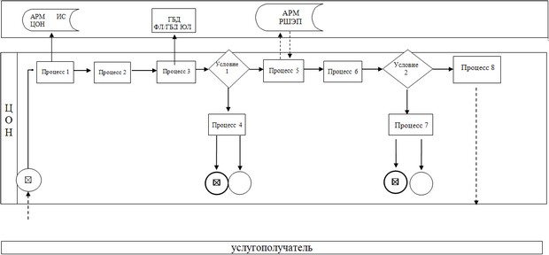
Приложение 2
к регламенту государственной услуги
"Выдача справок по опеке и попечительству"
Диаграмма функционального взаимодействия информационных систем, задействованных в оказании государственной услуги через Портал
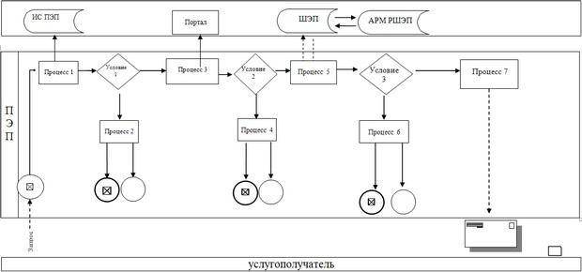
Утвержден
постановлением акимата
Актюбинской области
от 15 апреля 2014 года № 108
Регламент государственной услуги "Установление опеки или попечительства над ребенком-сиротой (детьми-сиротами) и ребенком (детьми), оставшимся без попечения родителей"
1. Общие положения
1. Государственная услуга "Установление опеки или попечительства над ребенком-сиротой (детьми-сиротами) и ребенком (детьми), оставшимся без попечения родителей" оказывается отделами образования города Актобе и районов (далее – услугодатель). Прием заявлений и выдача результатов оказания государственных услуг осуществляются через:
1) канцелярию услугодателя;
2) веб-портал "электронного правительства": www.egov.kz (далее - портал).
2. Форма оказываемой государственной услуги: электронная (частично автоматизированная) и (или) бумажная.
3. Результат оказания государственной услуги – справка об установлении опеки или попечительства над ребенком-сиротой (детьми-сиротами) и ребенком (детьми), оставшимся без попечения родителей по форме согласно приложению 1 к Стандарту государственной услуги" Установление опеки или попечительства над ребенком-сиротой (детьми-сиротами) и ребенком (детьми), оставшимся без попечения родителей", утвержденного постановлением Правительства Республики Казахстан от 19 февраля 2014 года № 115 (далее - Стандарт).
Результат государственной услуги предоставляется в электронном формате. В случае обращения услугополучателя за получением государственной услуги на бумажном носителе результат оформляется в электронном формате, распечатывается и заверяется подписью руководителя услугодателя.
На портале результат оказания государственной услуги направляется услугополучателю в "личный кабинет" в форме электронного документа, подписанного электронной цифровой подписью (далее – ЭЦП) уполномоченного лица услугодателя.
2. Описание порядка действий структурных подразделений (работников) услугодателя в процессе оказания государственной услуги
4. Основанием для начала действия по оказанию государственной услуги является:
при обращении к услугодателю - заявление согласно приложению 2 к Стандарту;
при обращении через портал является электронный запрос.
5. Содержание каждой процедуры (действия) и его результат, входящей в состав процесса оказания государственной услуги:
1) ответственный исполнитель с момента подачи необходимых документов услугополучателем указанных в пункте 9 Стандарта в течение 20 минут осуществляет прием и их регистрацию.
Результат - направляет документы на резолюцию руководству услугодателя.
2) руководство услугодателя в течение 1 календарного дня ознакамливается с входящими документами и определяет ответственного специалиста для выдачи государственной услуги.
Результат - направляет документы необходимые для оказания государственной услуги ответственному специалисту.
3) ответственный специалист в течение 21 календарных дней рассматривает поступившие документы, готовит проект постановления местного исполнительного органа города, района о назначении опеки или попечительства, либо мотивированный ответ об отказе.
Результат - направляет проект постановления в местный исполнительный орган для утверждения.
4) местный исполнительный орган в течение 8 календарных дней выносит и регистрирует постановление, готовит выписку из приложения к постановлению (далее - выписка);
Результат - направляет готовые документы услугодателю.
5) ответственный исполнитель регистрирует выписку в журнале учета;
Результат - выдает услугополучателю результат оказания государственной услуги.
3. Описание порядка взаимодействия структурных подразделений (работников) услугодателя в процессе оказания государственной услуги
6. Перечень структурных подразделений (работников), которые участвуют в процессе оказания государственной услуги:
1) руководство услугодателя;
2) ответственный исполнитель;
3) ответственный специалист;
4) местный исполнительный орган.
7. Описание последовательности процедур (действий) услугодателя между структурными подразделениями (работниками) с указанием длительности каждой процедуры (действия) сопровождается блок-схемой согласно приложению 1 к настоящему Регламенту
4. Описание порядка взаимодействия с веб-порталом "электронного правительства", а также порядка использования информационных систем в процессе оказания государственной услуги
8. Описание порядка обращения при оказании государственной услуги через портал и последовательности процедур (действий) услугодателя и услугополучателя:
1) услугополучатель осуществляет регистрацию на Портале с помощью индивидуального идентификационного номера (далее – ИИН), а также пароля;
2) процесс 1 – ввод услугополучателем ИИН и пароля (процесс авторизации) на Портале для получения услуги;
3) условие 1 – проверка на Портале подлинности данных о зарегистрированном услугополучателе через ИИН и пароль;
4) процесс 2 – формирование Порталом сообщения об отказе в авторизации в связи с имеющимися нарушениями в данных услугополучателя;
5) процесс 3 – выбор услугополучателем услуги, указанной в настоящем Регламенте, вывод на экран формы запроса для оказания услуги и заполнение услугополучателем формы (ввод данных) с учетом ее структуры и форматных требований, прикрепление к форме запроса необходимых копий документов в электронном виде, указанные в Стандарте, а также выбор услугополучателем регистрационного свидетельства ЭЦП для удостоверения (подписания) запроса;
6) условие 2 – проверка на Портале срока действия регистрационного свидетельства ЭЦП и отсутствия в списке отозванных (аннулированных) регистрационных свидетельств, а также соответствия идентификационных данных (между ИИН указанным в запросе и ИИН указанным в регистрационном свидетельстве ЭЦП);
7) процесс 4 – формирование сообщения об отказе в запрашиваемой услуге в связи с не подтверждением подлинности ЭЦП услугополучателя;
8) процесс 5 – направление электронного документа (запроса услугополучателя) удостоверенного (подписанного) ЭЦП услугополучателя через шлюз электронного правительства (далее ШЭП) в автоматизированном рабочем месте регионального шлюза электронного правительства (далее АРМ РШЭП) для обработки запроса услугодателем;
9) условие 3 – проверка услугодателем соответствия приложенных услугополучателем документов, указанных в Стандарте и основаниия для оказания услуги;
10) процесс 6 - формирование сообщения об отказе в запрашиваемой услуге в связи с имеющимися нарушениями в документах услугополучателя;
11) процесс 7 – получение услугополучателем результата услуги (уведомление в форме электронного документа), сформированной АРМ РШЭП. Результат оказания государственной услуги направляется услугополучателю в "личный кабинет" в форме электронного документа, удостоверенного ЭЦП уполномоченного лица услугодателя.
Функциональные взаимодействия информационных систем, задействованных при оказании государственной услуги через Портал приведены диаграммой согласно приложению 2 к настоящему Регламенту.
Приложение 1
к регламенту государственной услуги
"Установление опеки или попечительства
над ребенком-сиротой (детьми-сиротами)
и ребенком (детьми), оставшимся
без попечения родителей"
Блок-схема описания последовательности процедур (действий) между структурными подразделениями (работниками) с указанием длительности каждой процедуры (действия)
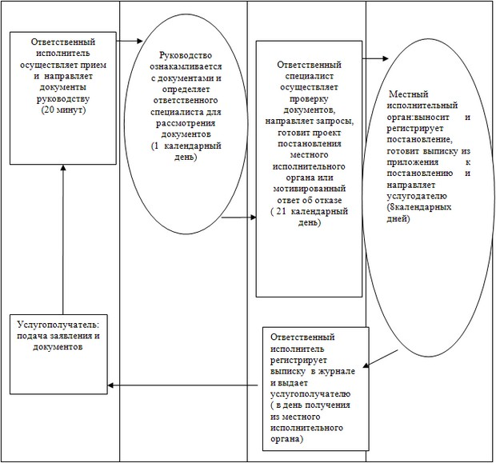
Приложение 2
к регламенту государственной услуги
"Установление опеки или попечительства
над ребенком-сиротой (детьми-сиротами)
и ребенком (детьми), оставшимся
без попечения родителей"
Диаграмма функционального взаимодействия информационных систем, задействованных в оказании электронной государственной услуги через Портал
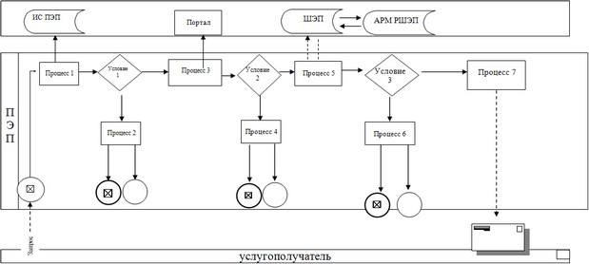
Утвержден
постановлением акимата
Актюбинской области
от 15 апреля 2014 года № 108
Регламент государственной услуги "Выдача справок в единый накопительный пенсионный фонд и (или) добровольный накопительный пенсионный фонд, банки, в органы внутренних дел для распоряжения имуществом несовершеннолетних детей и оформления наследства несовершеннолетним детям"
1. Общие положения
1. Государственная услуга " Выдача справок в единый накопительный пенсионный фонд и (или) добровольный накопительный пенсионный фонд, банки, в органы внутренних дел для распоряжения имуществом несовершеннолетних детей и оформления наследства несовершеннолетним детям" (далее - государственная услуга) оказывается отделами образования города Актобе и районов (далее - услугодатель). Прием заявлений и выдача результатов оказания электронной государственной услуги осуществляется через Центры обслуживания населения (далее - ЦОН), а также через веб-портал "электронного правительства" www.e.gov.kz (далее - портал).
2. Форма оказания государственной услуги: электронная (частично автоматизированная) и (или) бумажная.
3. Результат оказания государственной услуги - выдача справки в единый накопительный пенсионный фонд и (или) добровольный накопительный пенсионный фонд, банки, в органы внутренних дел для оформления наследства несовершеннолетним детям, справок в органы внутренних дел для распоряжения имуществом несовершеннолетних детей, справок в банки для распоряжения имуществом несовершеннолетних детей, согласно приложениям 1, 2, 3 Стандарта государственной услуги "Выдача справок в единый накопительный пенсионный фонд и (или) добровольный накопительный пенсионный фонд, банки, в органы внутренних дел для распоряжения имуществом несовершеннолетних детей и оформления наследства несовершеннолетним детям", утвержденного постановлением Правительства Республики Казахстан от 19 февраля 2014 года № 115 (далее – Стандарт).
Форма предоставления результата оказания государственной услуги – электронная. В случае обращения услугополучателя за получением государственной услуги на бумажном носителе результат оформляется в электронном формате, распечатывается и заверяется подписью руководителя услугодателя.
На портале результат оказания государственной услуги направляется услугополучателю в "личный кабинет" в форме электронного документа, подписанного электронной цифровой подписью (далее – ЭЦП) уполномоченного лица услугодателя.
2. Описание порядка действий структурных подразделений (работников) услугодателя в процессе оказания государственной услуги
4. Основанием для начала действия по оказанию государственной услуги является:
при обращении в ЦОН заявления по форме согласно приложениям 4, 5, 6 к Стандарту;
при обращении через портал является электронный запрос.
3. Описание порядка взаимодействия структурных подразделений (работников) услугодателя в процессе оказания государственной услуги
5. Перечень структурных подразделений (работников) услугодателя, которые участвуют в процессе оказания государственной услуги:
1) руководство услугодателя;
2) ответственный специалист.
4. Описание порядка взаимодействия с центром обслуживания населения и (или) веб-порталом "электронного правительства", а также порядка использования информационных систем в процессе оказания государственной услуги
6. Описание порядка обращения в ЦОН с указанием каждой процедуры (действия):
1) услугополучатель государственной услуги подает необходимые документы и заявление оператору ЦОНа согласно приложениям к Стандарту, которое осуществляется в операционном зале посредством "безбарьерного" обслуживания путем электронной очереди;
2) процесс 1 – ввод оператора ЦОНа в автоматизированное рабочее место интегрированного информационной системы Центра обслуживания населения (далее – АРМ ИИС ЦОН) логина и пароля (процесс авторизации) для оказания услуги;
3) процесс 2 – выбор оператором ЦОНа услуги, вывод на экран формы запроса для оказания услуги и ввод оператором Центра данных услугополучателя, а также данных по доверенности представителя услугополучателя (при нотариально удостоверенной доверенности);
4) процесс 3 – направление запроса через шлюз электронного правительства (далее – ШЭП) в государственную базу данных физических лиц (далее - ГБД ФЛ) о данных услугополучателя, а также в Единой нотариальной информационной системе (далее - ЕНИС) – о данных доверенности представителя услугополучателя;
5) условие 1 – проверка наличия данных услугополучателя в ГБД ФЛ и данных доверенности в ЕНИС;
6) процесс 4 – формирование сообщения о невозможности получения данных в связи с отсутствием данных услугополучателя в ГБД ФЛ и данных доверенности в ЕНИС;
7) процесс 5 - направление электронного документа (запроса услугополучателя) удостоверенного (подписанного) электронной цифровой подписью (далее - ЭЦП) оператора ЦОНа через ШЭП в автоматизированном рабочем месте регионального шлюза электронного правительства (далее - АРМ РШЭП).
Функциональные взаимодействия информационных систем, задействованных при оказании государственной услуги через ЦОН приведены диаграммой согласно приложению 1 к настоящему Регламенту.
7. Описание процесса получения результата оказания государственной услуги через ЦОН с указанием каждой процедуры (действия);
1) процесс 6 – регистрация электронного документа в АРМ РШЭП;
2) условие 2 – проверка (обработка) услугодателем соответствия приложенных услугополучателем документов, указанных в Стандарте и основании для оказания услуги;
3) процесс 7 - формирование сообщения об отказе в запрашиваемой услуге в связи с имеющимися нарушениями в документах услугополучателя;
4) процесс 8 – получение услугополучателем через оператора ЦОНа результата услуги (справка, либо письменный мотивированный ответ об отказе), сформированной АРМ РШЭП.
8. Описание порядка обращения при оказании государственной услуги через портал и последовательности процедур (действий) услугодателя и услугополучателя:
1) услугополучатель осуществляет регистрацию на Портале с помощью индивидуального идентификационного номера (далее – ИИН), а также пароля;
2) процесс 1 – ввод услугополучателем ИИН и пароля (процесс авторизации) на Портале для получения услуги;
3) условие 1 – проверка на Портале подлинности данных о зарегистрированном услугополучателе через ИИН и пароль;
4) процесс 2 – формирование Порталом сообщения об отказе в авторизации в связи с имеющимися нарушениями в данных услугополучателя;
5) процесс 3 – выбор услугополучателем услуги, указанной в настоящем Регламенте, вывод на экран формы запроса для оказания услуги и заполнение услугополучателем формы (ввод данных) с учетом ее структуры и форматных требований, прикрепление к форме запроса необходимых копий документов в электронном виде, указанные в Стандарте, а также выбор услугополучателем регистрационного свидетельства ЭЦП для удостоверения (подписания) запроса;
6) условие 2 – проверка на Портале срока действия регистрационного свидетельства ЭЦП и отсутствия в списке отозванных (аннулированных) регистрационных свидетельств, а также соответствия идентификационных данных (между ИИН указанным в запросе и ИИН указанным в регистрационном свидетельстве ЭЦП);
7) процесс 4 – формирование сообщения об отказе в запрашиваемой услуге в связи с не подтверждением подлинности ЭЦП услугополучателя;
8) процесс 5 – направление электронного документа (запроса услугополучателя) удостоверенного (подписанного) ЭЦП услугополучателя через ШЭП в АРМ РШЭП для обработки запроса услугодателем;
9) условие 3 – проверка услугодателем соответствия приложенных услугополучателем документов, указанных в Стандарте и основаниия для оказания услуги;
10) процесс 6 - формирование сообщения об отказе в запрашиваемой услуге в связи с имеющимися нарушениями в документах услугополучателя;
11) процесс 7 – получение услугополучателем результата услуги (уведомление в форме электронного документа), сформированной АРМ РШЭП. Результат оказания государственной услуги направляется услугополучателю в "личный кабинет" в форме электронного документа, удостоверенного ЭЦП уполномоченного лица услугодателя.
Функциональные взаимодействия информационных систем, задействованных при оказании государственной услуги через Портал приведены диаграммой согласно приложению 2 к настоящему Регламенту.
Приложение 1
к регламенту государственной услуги
"Выдача справок в единый накопительный
пенсионный фонд и (или) добровольный
накопительный пенсионный фонд, банки,
в органы внутренних дел для распоряжения
имуществом несовершеннолетних детей и
оформления наследства несовершеннолетним детям"
Диаграмма функционального взаимодействия информационных систем, задействованных в оказании государственной услуги через центр обслуживания населения, в графической форме
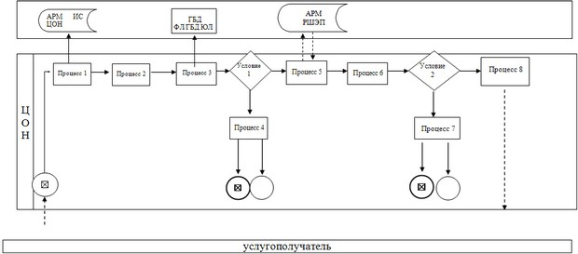
Приложение 2
к регламенту государственной услуги
"Выдача справок в единый накопительный
пенсионный фонд и (или) добровольный
накопительный пенсионный фонд, банки,
в органы внутренних дел для распоряжения
имуществом несовершеннолетних детей и
оформления наследства несовершеннолетним детям"
Диаграмма функционального взаимодействия информационных систем, задействованных в оказании государственной услуги через Портал
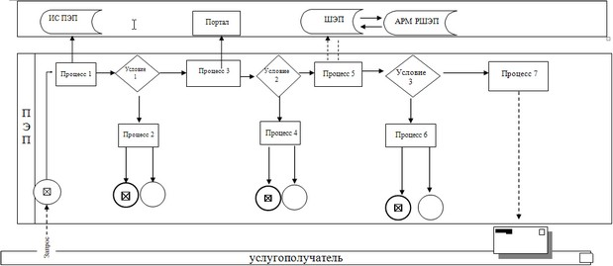
Утвержден
постановлением акимата
Актюбинской области
от 15 апреля 2014 года № 108
Регламент государственной услуги "Выдача справок органов, осуществляющих функции по опеке или попечительству для оформления сделок с имуществом, принадлежащим на праве собственности несовершеннолетним детям"
1. Общие положения
1. Государственная услуга "Выдача справок органов, осуществляющих функции по опеке или попечительству для оформления сделок с имуществом, принадлежащим на праве собственности несовершеннолетним детям" (далее – государственная услуга) оказывается отделами образования города Актобе и районов (далее - услугодатель). Прием заявлений и выдача результатов оказания электронной государственной услуги осуществляется через Центры обслуживания населения (далее - ЦОН), а также через веб-портал "электронного правительства" www.e.gov.kz (далее - портал).
2. Форма оказания государственной услуги: электронная (частично автоматизированная) и (или) бумажная.
3. Результат оказания государственной услуги – выдача справки органов, осуществляющих функции по опеке или попечительству, для оформления сделок с имуществом, принадлежащим на праве собственности несовершеннолетним детям, выдаваемая по месту нахождения недвижимого имущества, по форме согласно приложению 1 к Стандарту государственной услуги "Выдача справок органов, осуществляющих функции по опеке или попечительству для оформления сделок с имуществом, принадлежащим на праве собственности несовершеннолетним детям", утвержденного постановлением Правительства Республики Казахстан от 19 февраля 2014 года № 115 (далее – Стандарт).
Результат государственной услуги предоставляется в электронной форме. В случае обращения услугополучателя за получением государственной услуги на бумажном носителе результат оформляется в электронном формате, распечатывается и заверяется подписью руководителя услугодателя.
На портале результат оказания государственной услуги направляется услугополучателю в "личный кабинет" в форме электронного документа, подписанного электронной цифровой подписью (далее – ЭЦП) уполномоченного лица услугодателя.
2. Описание порядка действий структурных подразделений (работников) услугодателя в процессе оказания государственной услуги
4. Основанием для начала действия по оказанию государственной услуги является:
при обращении в ЦОН – заявления по форме согласно приложениям 2, 3 к Стандарту;
при обращении через портал является электронный запрос.
3. Описание порядка взаимодействия структурных подразделений (работников) услугодателя в процессе оказания государственной услуги
5. Перечень структурных подразделений (работников) услугодателя, которые участвуют в процессе оказания государственной услуги:
1) руководство услугодателя;
2) ответственный специалист.
4. Описание порядка взаимодействия с центром обслуживания населения и (или) веб-порталом "электронного правительства", а также порядка использования информационных систем в процессе оказания государственной услуги
6. Описание порядка обращения в ЦОН с указанием каждой процедуры (действия):
1) услугополучатель государственной услуги подает необходимые документы и заявление оператору ЦОНа согласно приложениям к Стандарту, которое осуществляется в операционном зале посредством "безбарьерного" обслуживания путем электронной очереди;
2) процесс 1 – ввод оператора ЦОНа в автоматизированное рабочее место интегрированного информационной системы Центра обслуживания населения (далее – АРМ ИИС ЦОН) логина и пароля (процесс авторизации) для оказания услуги;
3) процесс 2 – выбор оператором ЦОНа услуги, вывод на экран формы запроса для оказания услуги и ввод оператором ЦОНа данных услугополучателя, а также данных по доверенности представителя услугополучателя (при нотариально удостоверенной доверенности);
4) процесс 3 – направление запроса через шлюз электронного правительства (далее – ШЭП) в государственную базу данных физических лиц (далее - ГБД ФЛ) о данных услугополучателя, а также в Единой нотариальной информационной системе (далее - ЕНИС) – о данных доверенности представителя услугополучателя;
5) условие 1 – проверка наличия данных услугополучателя в ГБД ФЛ и данных доверенности в ЕНИС;
6) процесс 4 – формирование сообщения о невозможности получения данных в связи с отсутствием данных услугополучателя в ГБД ФЛ и данных доверенности в ЕНИС;
7) процесс 5 - направление электронного документа (запроса услугополучателя) удостоверенного (подписанного) электронной цифровой подписью (далее - ЭЦП) оператора ЦОНа через ШЭП в автоматизированном рабочем месте регионального шлюза электронного правительства (далее - АРМ РШЭП).
Функциональные взаимодействия информационных систем, задействованных при оказании государственной услуги через ЦОН приведены диаграммой согласно приложению 1 к настоящему Регламенту.
7. Описание процесса получения результата оказания государственной услуги через ЦОН с указанием каждой процедуры (действия);
1) процесс 6 – регистрация электронного документа в АРМ РШЭП;
2) условие 2 – проверка (обработка) услугодателем соответствия приложенных услугополучателем документов, указанных в Стандарте и основании для оказания услуги;
3) процесс 7 - формирование сообщения об отказе в запрашиваемой услуге в связи с имеющимися нарушениями в документах услугополучателя;
4) процесс 8 – получение услугополучателем через оператора ЦОНа результата услуги (справка, либо письменный мотивированный ответ об отказе), сформированной АРМ РШЭП.
8. Описание порядка обращения при оказании государственной услуги через портал и последовательности процедур (действий) услугодателя и услугополучателя:
1) услугополучатель осуществляет регистрацию на Портале с помощью индивидуального идентификационного номера (далее – ИИН), а также пароля;
2) процесс 1 – ввод услугополучателем ИИН и пароля (процесс авторизации) на Портале для получения услуги;
3) условие 1 – проверка на Портале подлинности данных о зарегистрированном услугополучателе через ИИН и пароль;
4) процесс 2 – формирование Порталом сообщения об отказе в авторизации в связи с имеющимися нарушениями в данных услугополучателя;
5) процесс 3 – выбор услугополучателем услуги, указанной в настоящем Регламенте, вывод на экран формы запроса для оказания услуги и заполнение услугополучателем формы (ввод данных) с учетом ее структуры и форматных требований, прикрепление к форме запроса необходимых копий документов в электронном виде, указанные в Стандарте, а также выбор услугополучателем регистрационного свидетельства ЭЦП для удостоверения (подписания) запроса;
6) условие 2 – проверка на Портале срока действия регистрационного свидетельства ЭЦП и отсутствия в списке отозванных (аннулированных) регистрационных свидетельств, а также соответствия идентификационных данных (между ИИН указанным в запросе и ИИН указанным в регистрационном свидетельстве ЭЦП);
7) процесс 4 – формирование сообщения об отказе в запрашиваемой услуге в связи с не подтверждением подлинности ЭЦП услугополучателя;
8) процесс 5 – направление электронного документа (запроса услугополучателя) удостоверенного (подписанного) ЭЦП услугополучателя через ШЭП в АРМ РШЭП для обработки запроса услугодателем;
9) условие 3 – проверка услугодателем соответствия приложенных услугополучателем документов, указанных в Стандарте и основания для оказания услуги;
10) процесс 6 - формирование сообщения об отказе в запрашиваемой услуге в связи с имеющимися нарушениями в документах услугополучателя;
11) процесс 7 – получение услугополучателем результата услуги (уведомление в форме электронного документа), сформированной АРМ РШЭП. Результат оказания государственной услуги направляется услугополучателю в "личный кабинет" в форме электронного документа, удостоверенного ЭЦП уполномоченного лица услугодателя.
Функциональные взаимодействия информационных систем, задействованных при оказании государственной услуги через Портал приведены диаграммой согласно приложению 2 к настоящему Регламенту.
Приложение 1
к регламенту государственной услуги
"Выдача справок органов, осуществляющих функции
по опеке или попечительству для оформления
сделок с имуществом, принадлежащим на праве
собственности несовершеннолетним детям"
Диаграмма функционального взаимодействия информационных систем, задействованных в оказании государственной услуги через центр обслуживания населения, в графической форме
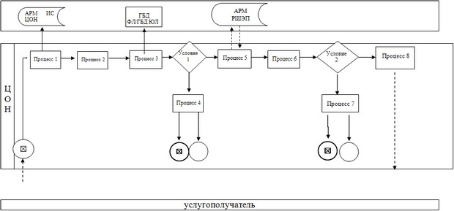
Приложение 2
к регламенту государственной услуги
"Выдача справок органов, осуществляющих функции
по опеке или попечительству для оформления
сделок с имуществом, принадлежащим на праве
собственности несовершеннолетним детям"
Диаграмма функционального взаимодействия информационных систем, задействованных в оказании государственной услуги через Портал
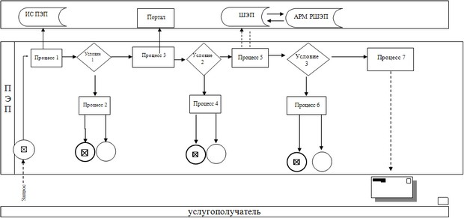
Утвержден
постановлением акимата
Актюбинской области
от 15 апреля 2014 года № 108
Регламент государственной услуги "Предоставление бесплатного подвоза к общеобразовательным организациям и обратно домой детям, проживающим в отдаленных сельских пунктах"
1. Общие положения
1. Государственная услуга "Предоставление бесплатного подвоза к общеобразовательным организациям и обратно домой детям, проживающим в отдаленных сельских пунктах" (далее – государственная услуга) оказывается аппаратом акима поселка, села, сельского округа (далее – услугодатель).
Прием заявлений и выдача результатов оказания государственной услуги осуществляется через канцелярию услугодателя.
2. Форма оказываемой государственной услуги: бумажная.
3. Результат оказания государственной услуги - справка об обеспечении бесплатным подвозом к общеобразовательной организации образования и обратно домой (далее - справка) по форме согласно приложению 1 к Стандарту государственной услуги "Предоставление бесплатного подвоза к общеобразовательным организациям и обратно домой детям, проживающим в отдаленных сельских пунктах", утвержденному постановлением Правительства Республики Казахстан от 19 февраля 2014 года № 115 (далее - Стандарт).
Форма предоставления результата оказания государственной услуги – бумажная.
2. Описание порядка действий структурных подразделений (работников) услугодателя в процессе оказания государственной услуги
4. Основанием для начала действия по оказанию государственной услуги является заявление по форме согласно приложению 2 к Стандарту.
5. Содержание каждой процедуры (действия), входящей в состав процесса оказания государственной услуги, длительность его выполнения:
1) ответственный исполнитель услугодателя осуществляет прием документов, их регистрацию (не более 20 минут).
Результат - выдача расписки услугополучателю согласно приложению 4 к Стандарту;
2) руководство услугодателя ознакамливается и направляет документы ответственному исполнителю (не более 1 рабочего дня);
3) ответственный исполнитель рассматривает поступившие документы, готовит проект справки услугополучателю или мотивированный ответ об отказе (не более 3 рабочих дней);
4) руководство подписывает справку или мотивированный ответ об отказе (не более 1 рабочего дня).
Результат - выдача услугополучателю результатов оказания государственной услуги.
3. Описание порядка взаимодействия структурных подразделений (работников) услугодателя в процессе оказания государственной услуги
6. Перечень структурных подразделений (работников) услугодателя, которые участвуют в процессе оказания государственной услуги:
1) руководство услугодателя;
2) ответственный исполнитель услугодателя.
7. Описание последовательности процедур (действий) между структурными подразделениями (работниками) с указанием длительности каждой процедуры (действия) сопровождается блок-схемой согласно приложению 1 к настоящему регламенту.
Приложение 1
к регламенту государственной услуги
"Предоставление бесплатного подвоза
к общеобразовательным организациям и
обратно домой детям, проживающим
в отдаленных сельских пунктах"
Блок-схема
Описание последовательности процедур (действий) структурными подразделениями (работниками) с указанием длительности каждой процедуры (действия)
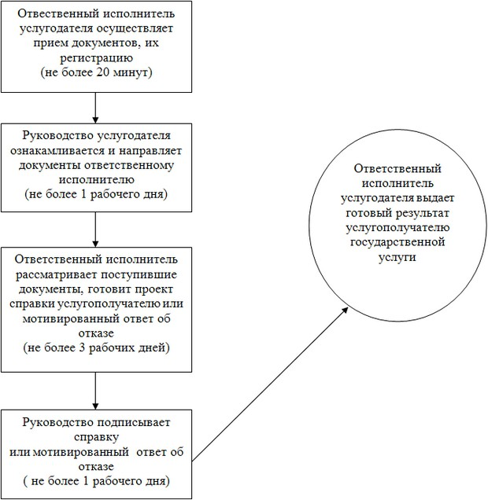
Утвержден
постановлением акимата
Актюбинской области
от 15 апреля 2014 года № 108
Регламент государственной услуги "Предоставление бесплатного питания отдельным категориям обучающихся и воспитанников в общеобразовательных школах"
1. Общие положения
1. Государственная услуга "Предоставление бесплатного питания отдельным категориям обучающихся и воспитанников в общеобразовательных школах" оказывается местными исполнительными органами областей, районов, городов республиканского, областного значения, столицы (далее - услугодатель).
Прием заявлений и выдача результатов оказания государственных услуг осуществляются через:
1) канцелярию услугодателя;
2) веб-портал "электронного правительства": www.egov.kz (далее – портал).
2. Форма оказываемой государственной услуги: электронная (частично автоматизированная) и (или) бумажная.
3. Результатом оказываемой государственной услуги является справка о предоставлении бесплатного питания в общеобразовательной школе согласно приложению 1 к Стандарту государственной услуги (далее – справка), "Предоставление бесплатного питания отдельным категориям обучающихся и воспитанников в общеобразовательных школах", утвержденному постановлением Правительства Республики Казахстан от 19 февраля 2014 года № 115 (далее - Стандарт).
Результат оказания государственной услуги – справка.
Форма предоставления результата оказания государственной услуги – электронная. В случае обращения услугополучателя за получением государственной услуги на бумажном носителе результат оформляется в электронном формате, распечатывается и заверяется подписью руководителя услугодателя.
2. Описание порядка действий структурных подразделений (работников) услугодателя в процессе оказания государственной услуги
4. Основанием для начала процедуры (действия) по оказанию государственной услуги является:
при обращении к услугодателю заявление установленной формы согласно приложению 2 к Стандарту;
при обращении на портал запрос в форме электронного документа, удостоверенного электронной цифровой подписью (далее - ЭЦП) услугополучателя.
Прием перечня документов для получения государственной услуги осуществляется согласно пункту 9 Стандарта.
5. Содержание каждой процедуры (действия), входящей в состав процесса оказания государственной услуги, длительность его выполнения:
1) ответственный исполнитель услугодателя осуществляет прием документов, их регистрацию (не более 20 минут) согласно пункту 9 Стандарта.
Результат - выдача расписки услугополучателю согласно приложению 4 к Стандарту;
2) руководство услугодателя ознакамливается и направляет документы ответственному исполнителю (не более 1 рабочего дня);
3) ответственный исполнитель рассматривает поступившие документы, готовит проект справки услугополучателю или мотивированный ответ об отказе (не более 3 рабочих дней);
4) руководство подписывает справку или мотивированный ответ об отказе (не более 1 рабочего дня).
Результат - выдача услугополучателю результатов оказания государственной услуги.
3. Описание порядка взаимодействия структурных подразделений (работников) услугодателя в процессе оказания государственной услуги
6. Перечень структурных подразделений (работников) услугодателя, которые участвуют в процессе оказания государственной услуги:
1) руководство услугодателя;
2) ответственный исполнитель услугодателя.
7. Описание последовательности процедур (действий) между структурными подразделениями (работниками) с указанием длительности каждой процедуры (действия) сопровождается блок-схемой согласно приложению 1 к настоящему регламенту.
4. Описание порядка взаимодействия использования информационных систем в процессе оказания государственной услуги
8. Описание порядка обращения при оказании государственной услуги через портал и последовательности процедур (действий) услугодателя и услугополучателя:
1) услугополучатель осуществляет регистрацию на Портале с помощью индивидуального идентификационного номера (далее – ИИН), а также пароля;
2) процесс 1 – ввод услугополучателем ИИН и пароля (процесс авторизации) на Портале для получения услуги;
3) условие 1 – проверка на Портале подлинности данных о зарегистрированном услугополучателе через ИИН и пароль;
4) процесс 2 – формирование Порталом сообщения об отказе в авторизации в связи с имеющимися нарушениями в данных услугополучателя;
5) процесс 3 – выбор услугополучателем услуги, указанной в настоящем Регламенте, вывод на экран формы запроса для оказания услуги и заполнение услугополучателем формы (ввод данных) с учетом ее структуры и форматных требований, прикрепление к форме запроса необходимых копий документов в электронном виде, указанные в Стандарте, а также выбор услугополучателем регистрационного свидетельства ЭЦП для удостоверения (подписания) запроса;
6) условие 2 – проверка на Портале срока действия регистрационного свидетельства ЭЦП и отсутствия в списке отозванных (аннулированных) регистрационных свидетельств, а также соответствия идентификационных данных (между ИИН указанным в запросе и ИИН указанным в регистрационном свидетельстве ЭЦП);
7) процесс 4 – формирование сообщения об отказе в запрашиваемой услуге в связи с не подтверждением подлинности ЭЦП услугополучателя;
8) процесс 5 – направление электронного документа (запроса услугополучателя) удостоверенного (подписанного) ЭЦП услугополучателя через ШЭП в АРМ РШЭП для обработки запроса услугодателем;
9) условие 3 – проверка услугодателем соответствия приложенных услугополучателем документов, указанных в Стандарте и основаниия для оказания услуги;
10) процесс 6 - формирование сообщения об отказе в запрашиваемой услуге в связи с имеющимися нарушениями в документах услугополучателя;
11) процесс 7 – получение услугополучателем результата услуги (уведомление в форме электронного документа), сформированной Порталом. Результат оказания государственной услуги направляется услугополучателю в "личный кабинет" в форме электронного документа, удостоверенного ЭЦП уполномоченного лица услугодателя.
Функциональные взаимодействия информационных систем, задействованных при оказании государственной услуги через Портал приведены диаграммой 1 согласно приложению 2 к настоящему Регламенту.
Приложение 1
к регламенту государственной услуги
"Предоставление бесплатного
питания отдельным категориям обучающихся
и воспитанников в общеобразовательных школах"
Блок-схема
Описание последовательности процедур (действий) структурными подразделениями (работниками) с указанием длительности каждой процедуры (действия)
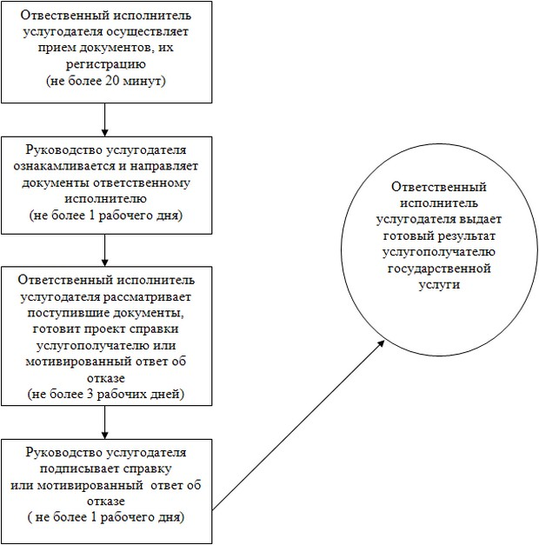
Приложение 2
к регламенту государственной услуги
"Предоставление бесплатного
питания отдельным категориям обучающихся
и воспитанников в общеобразовательных школах"
Диаграмма № 1 функционального взаимодействия информационных систем, задействованных в оказании электронной государственной услуги через ПЭП
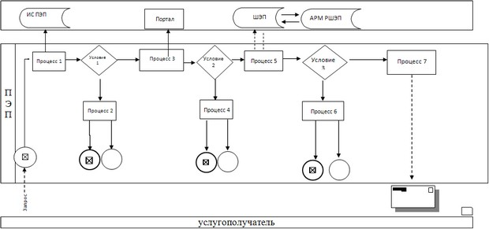
Утвержден
постановлением акимата
Актюбинской области
от 15 апреля 2014 года № 108
Регламент государственной услуги "Назначение выплаты пособия опекунам или попечителям на содержание ребенка-сироты (детей-сирот) и ребенка (детей), оставшегося без попечения родителей"
1. Общие положения
1. Государственная услуга "Назначение выплаты пособия опекунам или попечителям на содержание ребенка-сироты (детей-сирот) и ребенка (детей), оставшегося без попечения родителей" оказывается отделами образования города Актобе и районов (далее – услугодатель). Прием заявлений и выдача результатов оказания государственной услуги осуществляется через канцелярию услугодателя.
2. Форма оказания государственной услуги: бумажная.
3. Результат оказания государственной услуги – решение о назначении (отказе в назначении) пособия опекуну или попечителю на содержание ребенка-сироты (детей-сирот) и ребенка (детей), оставшегося без попечения родителей по форме согласно приложению 1 к Стандарту государственной услуги "Назначение выплаты пособия опекунам или попечителям на содержание ребенка-сироты (детей-сирот) и ребенка (детей), оставшегося без попечения родителей", утвержденного постановлением Правительства Республики Казахстан от 19 февраля 2014 года № 115 (далее - Стандарт).
Форма предоставления результата оказания государственной услуги – бумажная.
2. Описание порядка действий структурных подразделений (работников) услугодателя в процессе оказания государственной услуги
4. Основанием для начала действия по оказанию государственной услуги является заявление по форме согласно приложению 2 Стандарту.
5. Содержание каждой процедуры (действия) и его результат, входящей в состав процесса оказания государственной услуги:
1) ответственный исполнитель с момента подачи необходимых документов услугополучателем указанных в пункте 9 Стандарта в течение 20 минут осуществляет прием и их регистрацию.
Результат-направляет документы на резолюцию руководству услугодателя.
2) руководство услугодателя в течение 1 рабочего дня ознакамливается с входящими документами и определяет ответственного специалиста для выдачи государственной услуги.
Результат – направляет документы необходимые для оказания государственной услуги ответственному специалисту.
3) ответственный специалист в течение 8 рабочих дней рассматривает поступившие документы, готовит решение о назначении (отказе в назначении) пособия опекуну или попечителю на содержание ребенка-сироты (детей-сирот) и ребенка (детей), оставшегося без попечения родителей и направляет на подпись руководителю.
4) руководство услугодателя подписывает решение о назначении либо отказе в назначении пособия услугодателю в течение 1 рабочего дня.
Результат - ответственный исполнитель регистрирует решение и выдает услугополучателю результат оказания государственной услуги.
3. Описание порядка взаимодействия структурных подразделений (работников) услугодателя в процессе оказания государственной услуги
6. Перечень структурных подразделений (работников),которые участвуют в процессе оказания государственной услуги:
1) руководство услугодателя;
2) ответственный исполнитель;
3) ответственный специалист.
7. Описание последовательности процедур (действий) между структурными подразделениями (работниками) с указанием длительности каждой процедуры (действия) сопровождается блок-схемой согласно приложению к настоящему Регламенту.
Приложение
к регламенту государственной услуги
"Назначение выплаты пособия опекунам
или попечителям на содержание
ребенка-сироты (детей-сирот) и ребенка (детей),
оставшегося без попечения родителей"
Блок-схема описания последовательности процедур (действий) между структурными подразделениями (работниками) с указанием длительности каждой процедуры (действия)
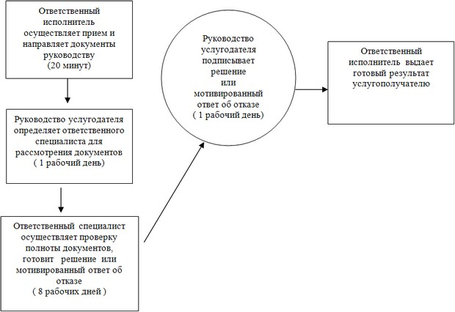

© 2012. РГП на ПХВ «Институт законодательства и правовой информации Республики Казахстан» Министерства юстиции Республики Казахстан

